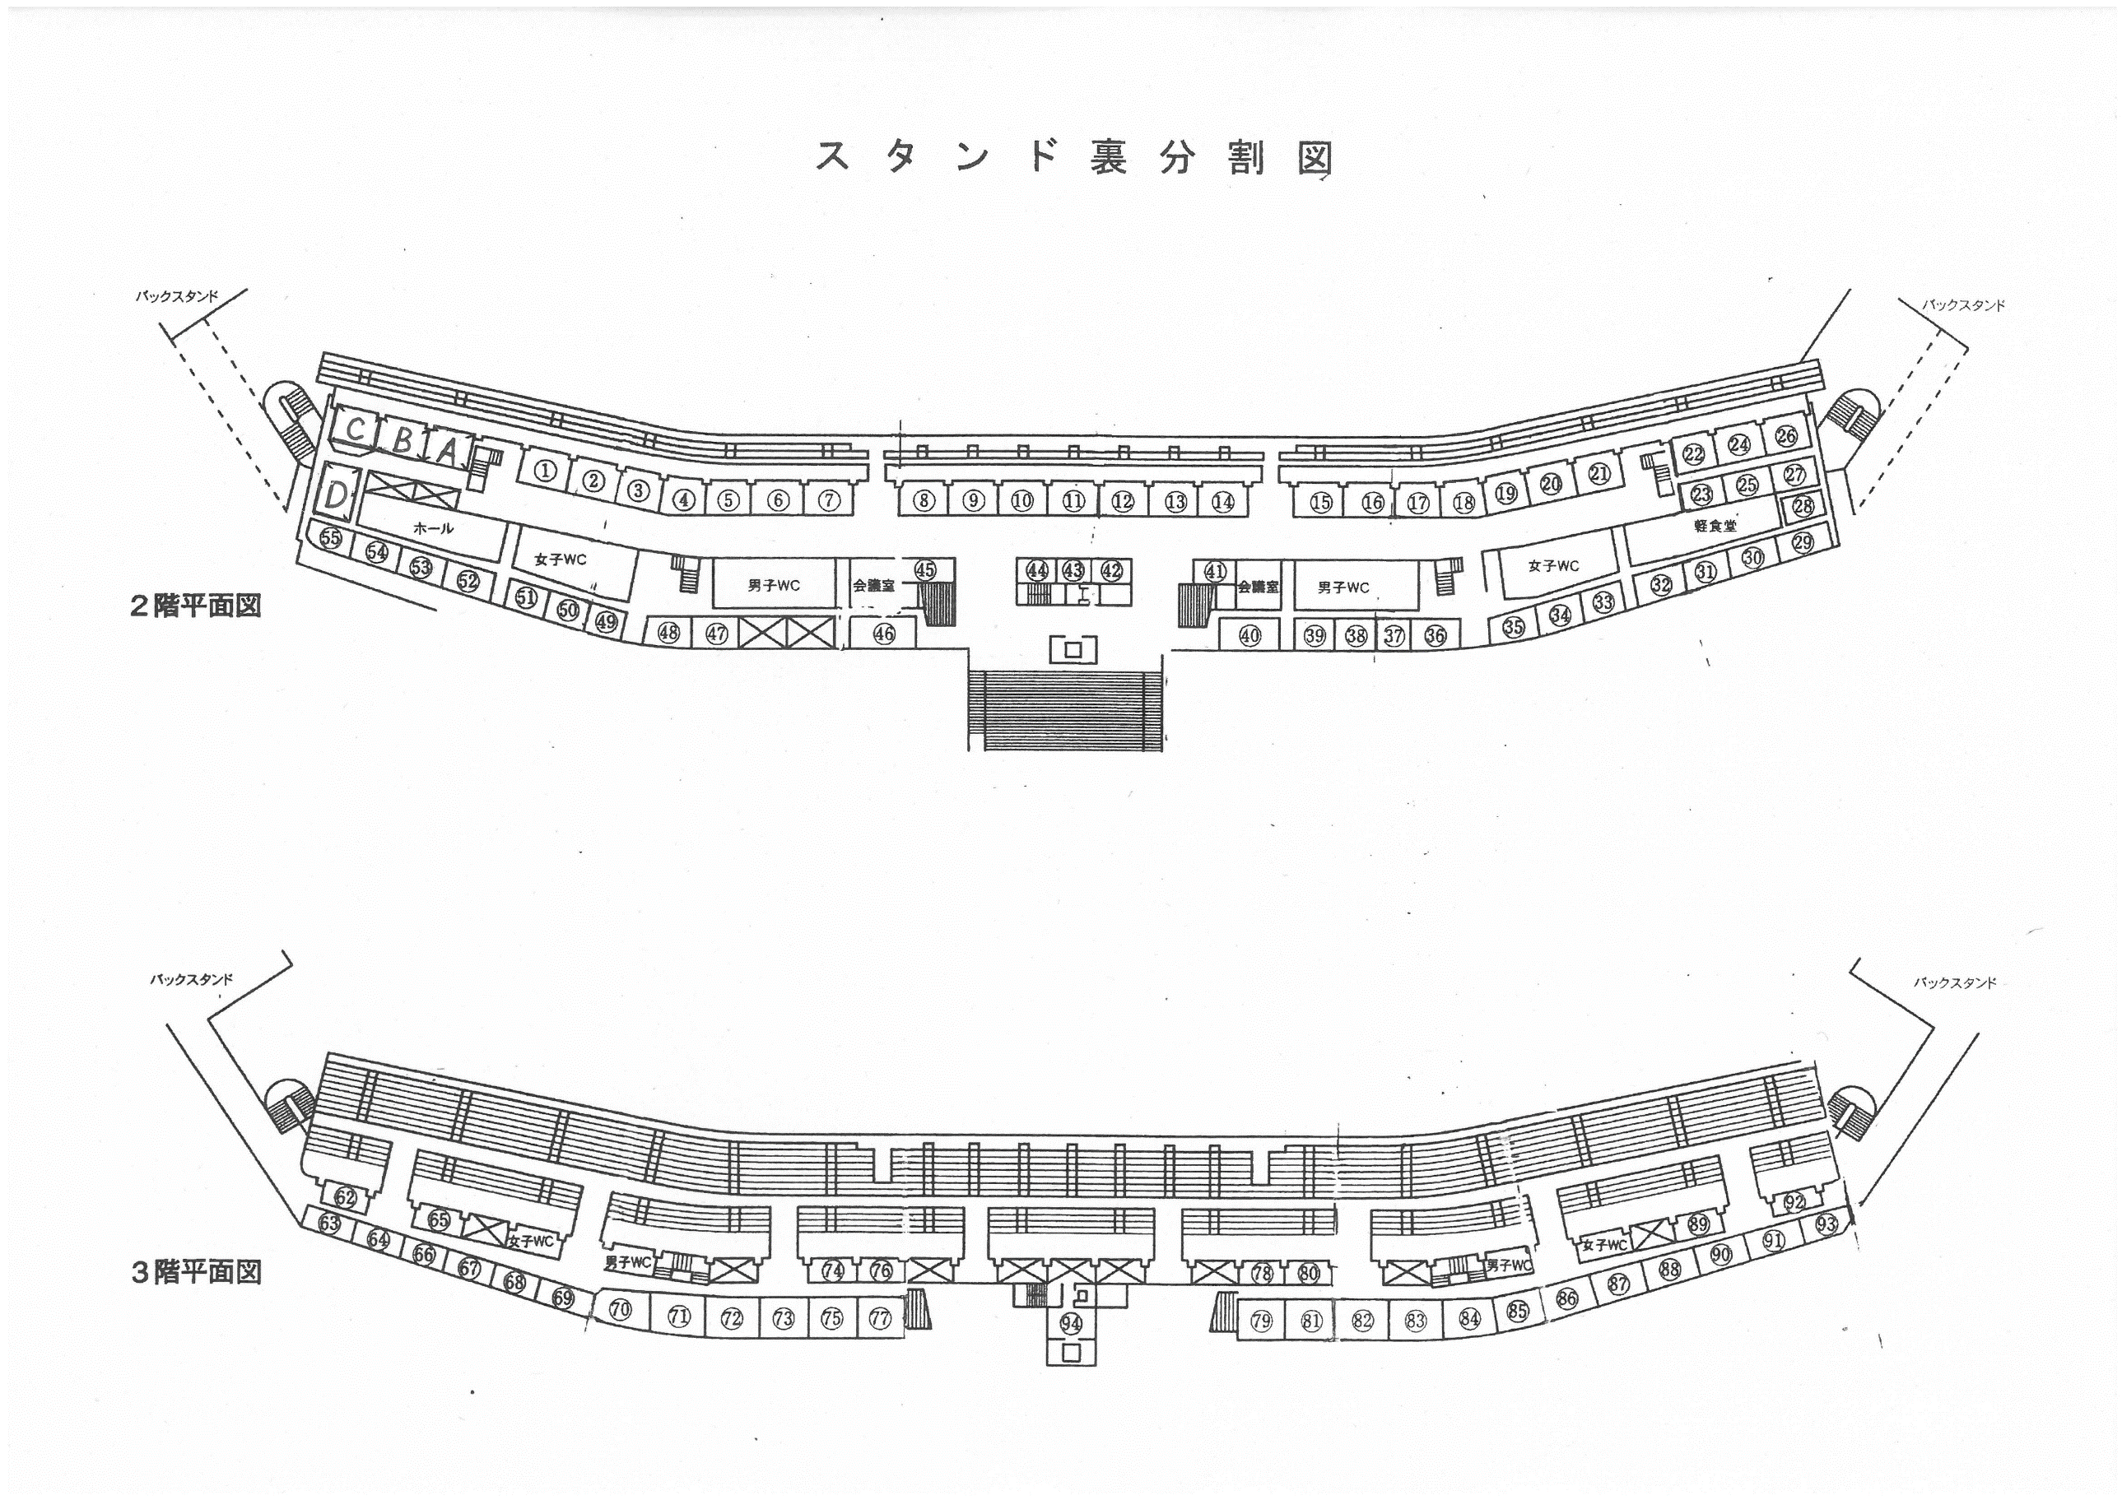

1.2扇台　3城北　4.5羽田　6.7萩山　13.14守山　15.16阿久比　17猪高　18.19古知野　20.21豊川東部　22.23北陵　24矢作北　25平坂　26鎌倉台

AB　御幸山　CD　大高　　　　　8知多　9高蔵寺　10.11守山東　12.冨士　　　　27.28六ッ美北　29.30六ッ美　31.32港南

53.54神丘　51.52石巻　49.50本郷　47.48宮田　46大府西　44.45AC一宮　42.43上郷　41富貴　39.40矢作　37.38竜海　35.36鶴城　33.34田原東部

62.63吉良　64武豊　65弥富　66岡崎南　67二川　68福岡　69大須AC　70知多八幡　71豊橋東部　72豊岡　73大口　74長久手北　75味美

76栄　77春日井中部　78城山　79.81.82 TSM　80乙川　83当知　84青陵　85逢妻　86一宮　87甲山　88.90守山西

89.91～94　フリースペース

５８人以上　→　３ブロック

１０人以上　→　２ブロック

７人以上　→　１ブロック

６人以下　→　フリーもしくはスタンド